

**新疆阳光采购平台**

**财务管理账户开户操作手册**

**目录**

一、 登录 1

二、 开户 1

三、 绑卡及验证 3

四、 签约 3

五、 解除绑定 7

# 登录

1、浏览器访问http://www.xjygcg.com/TPFrame/，输入账号密码后登录新疆阳光采购平台。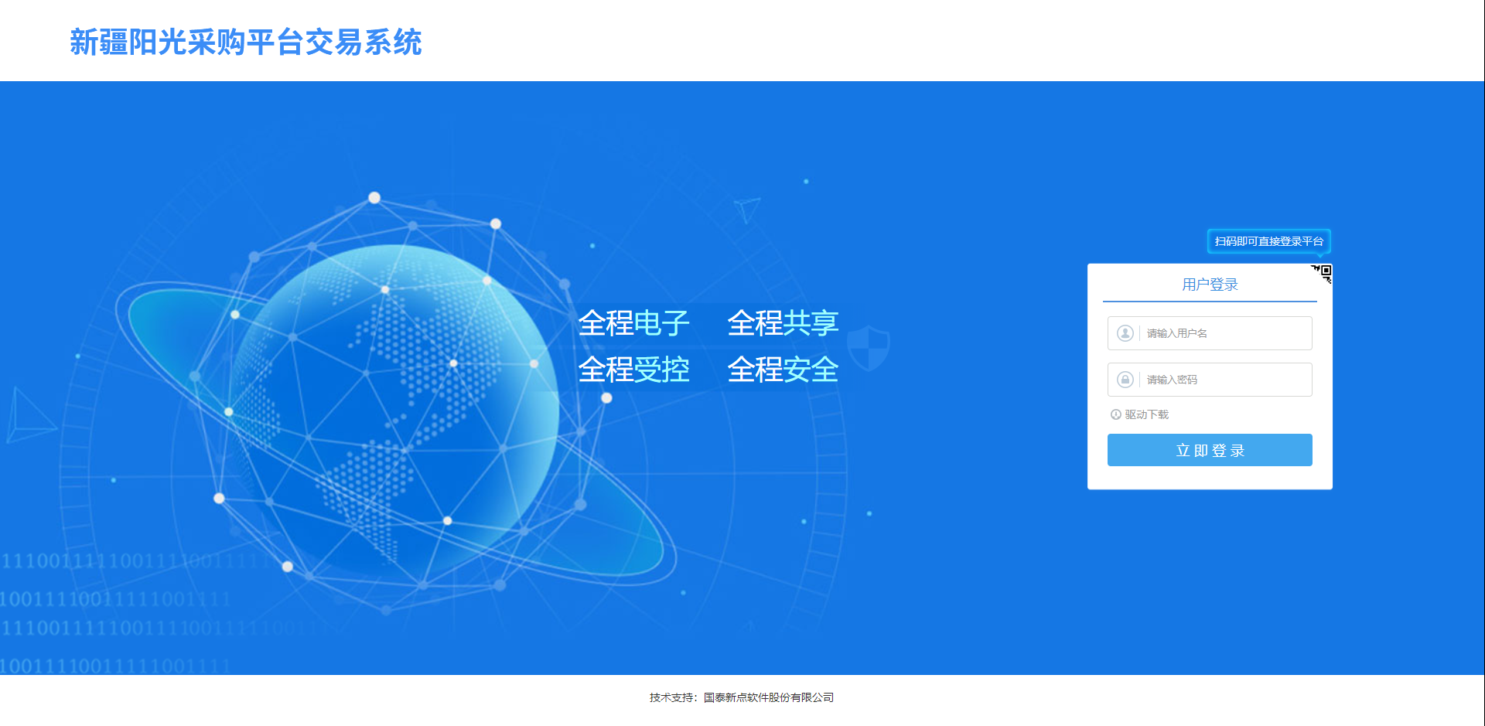

# 开户

1、点击“财务管理－标书费用管理—标书支付开户”菜单中的“开户申请”按钮，打开开户步骤页面。如下图：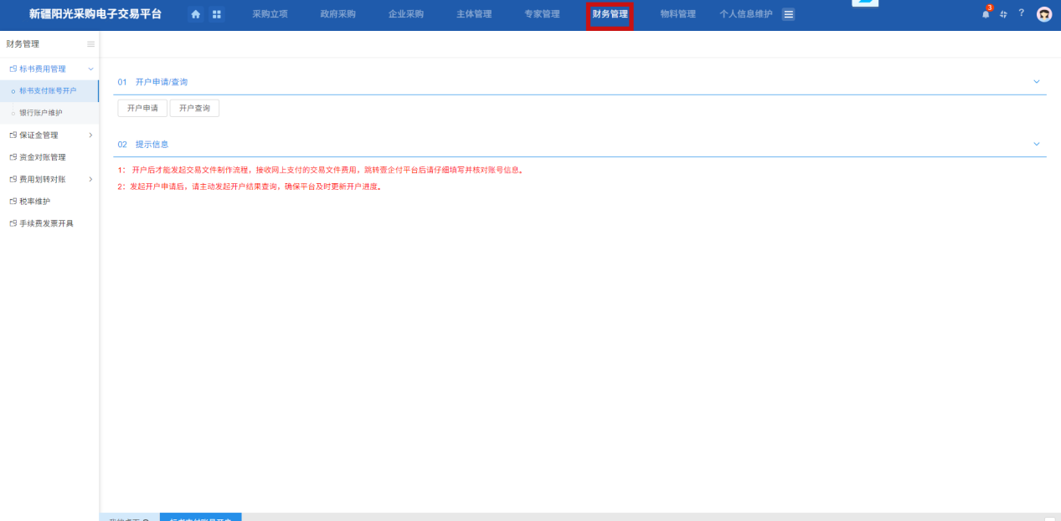

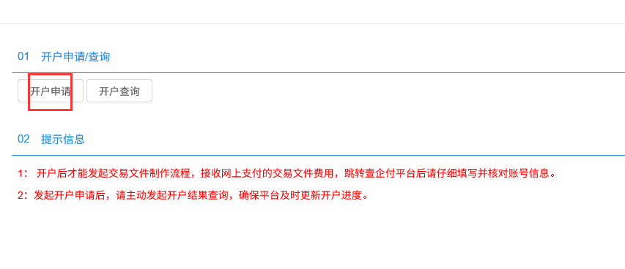

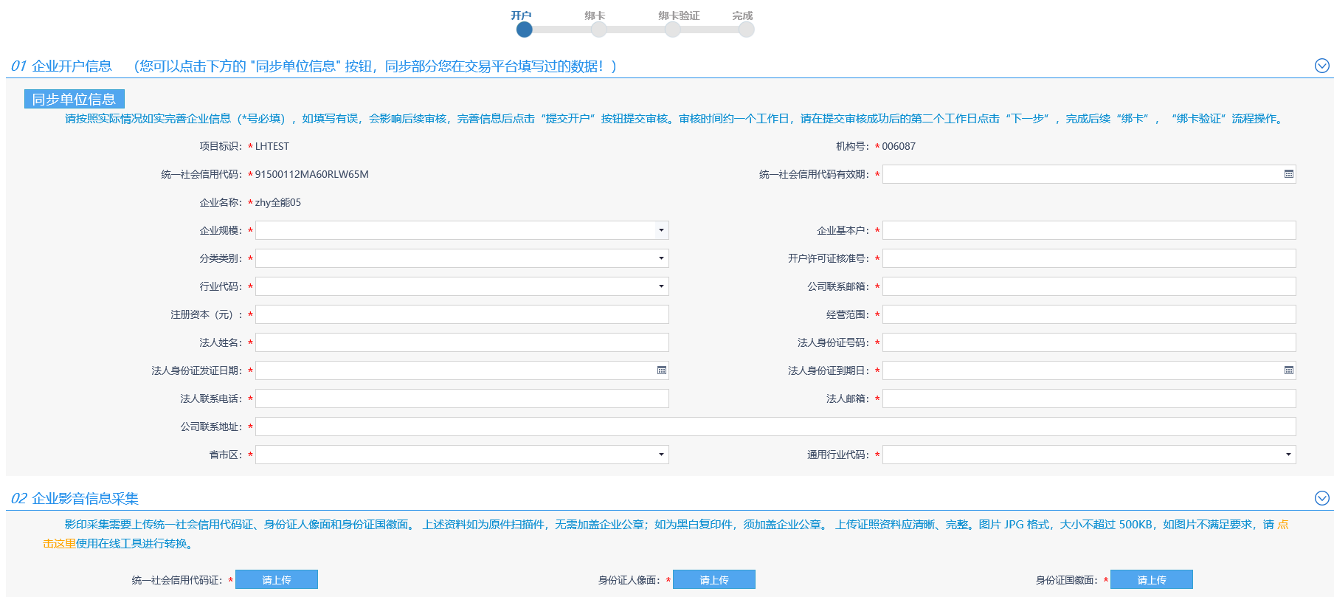

注：登录后首页提示信息“应银监会监管对支付业务的资金监管要求，响应《非银行支付机构客户备付金存管办法》，请点击“确定”跳转至维护页面进行信息维护,请尽快按照流程进行信息维护，以免影响您后续的收款。”点击【确定】按钮，也可进行开户申请。

3、完善页面中的企业基本户、注册资本、法人姓名信息，填写其余的企业开户信息。如下图：

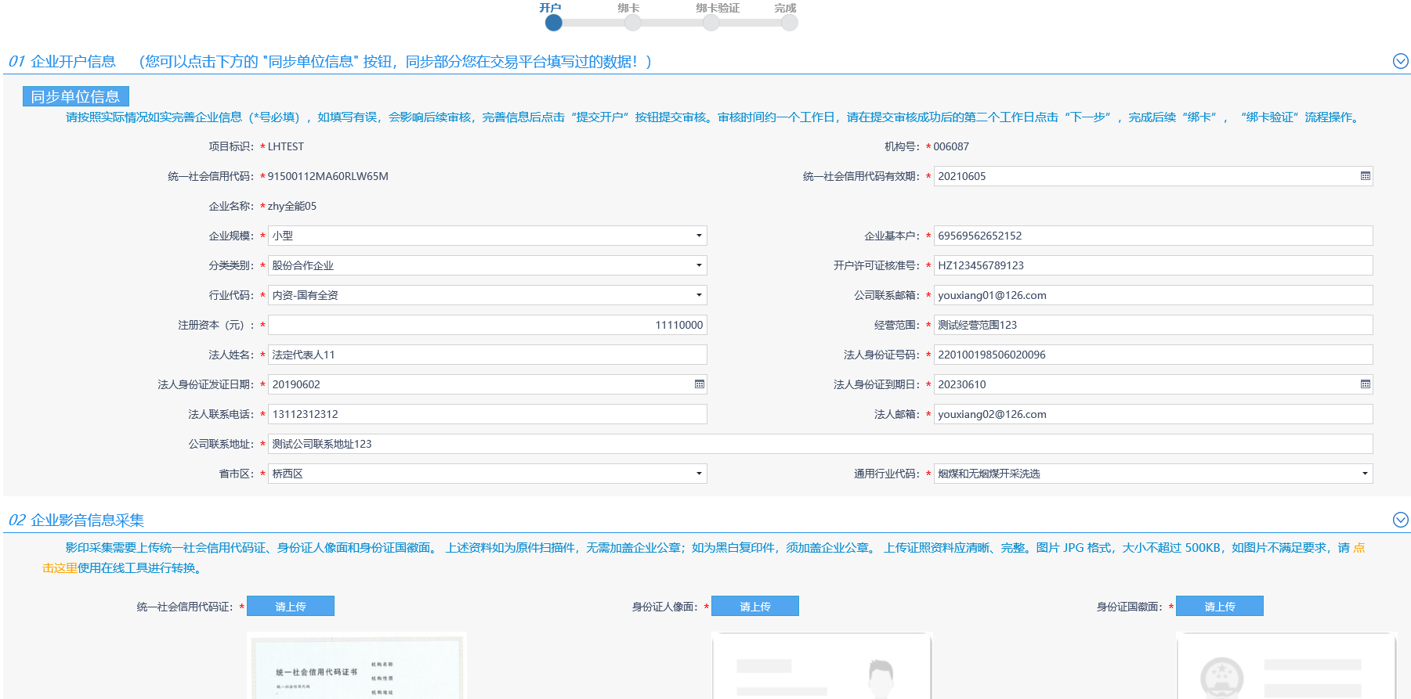

4、“企业影音信息采集”中点击“请上传”按钮，选择要上传的图片，上传统一社会信用代码证、身份证正反面图片。如下图：

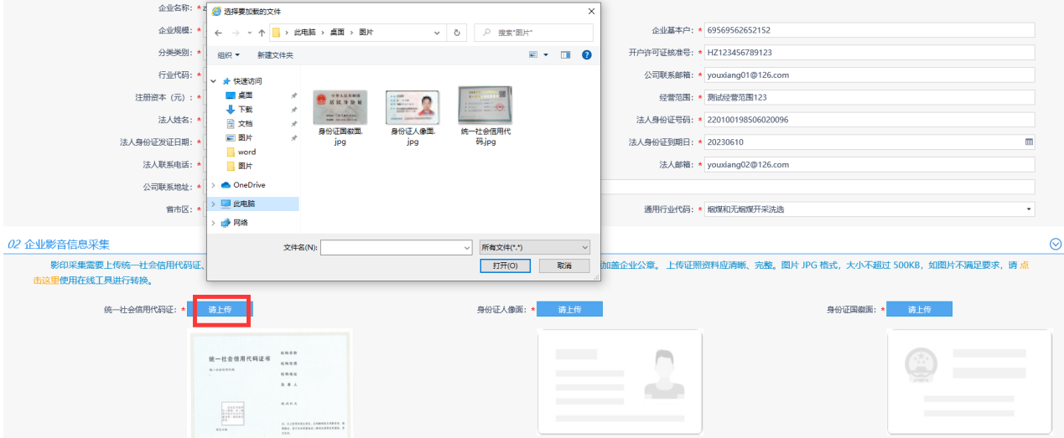

5、所有信息填写完成后，点击“提交开户”按钮，开户申请提交成功，等待开户信息审核。如下图：

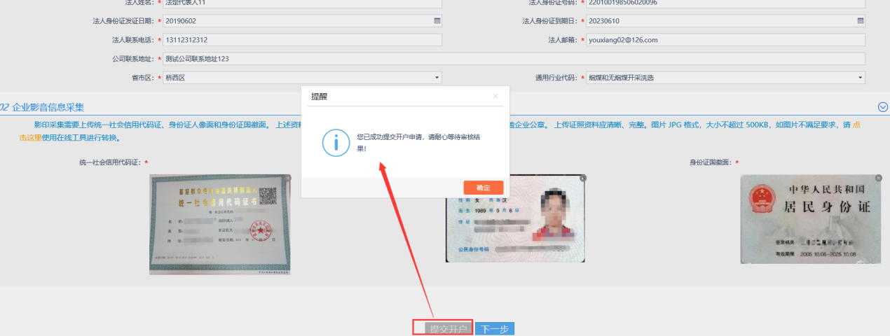

6、开户申请审核通过后，点击“下一步”按钮，跳转绑卡步骤页面。如下图：

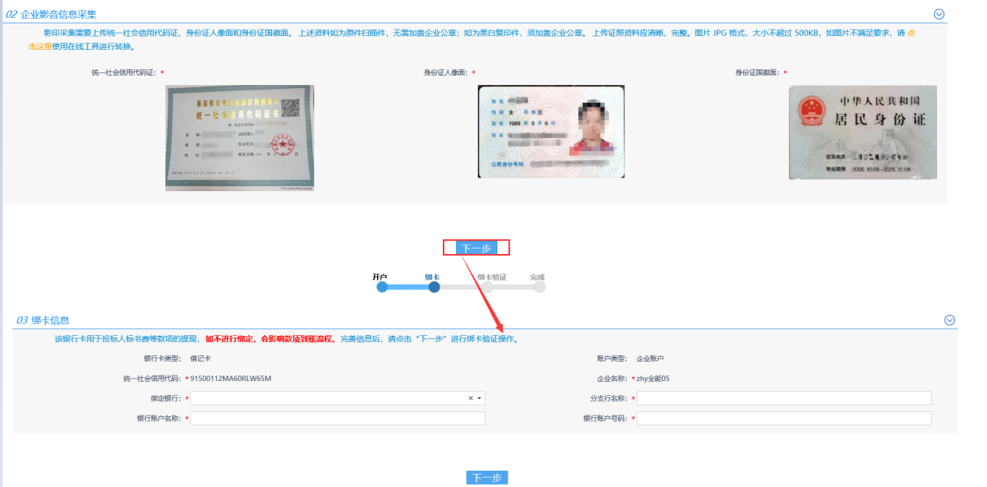

# 绑卡及验证

1、填写要绑定的银行账号的信息，点击“下一步”按钮，银行卡绑卡申请提交成功。如下图：

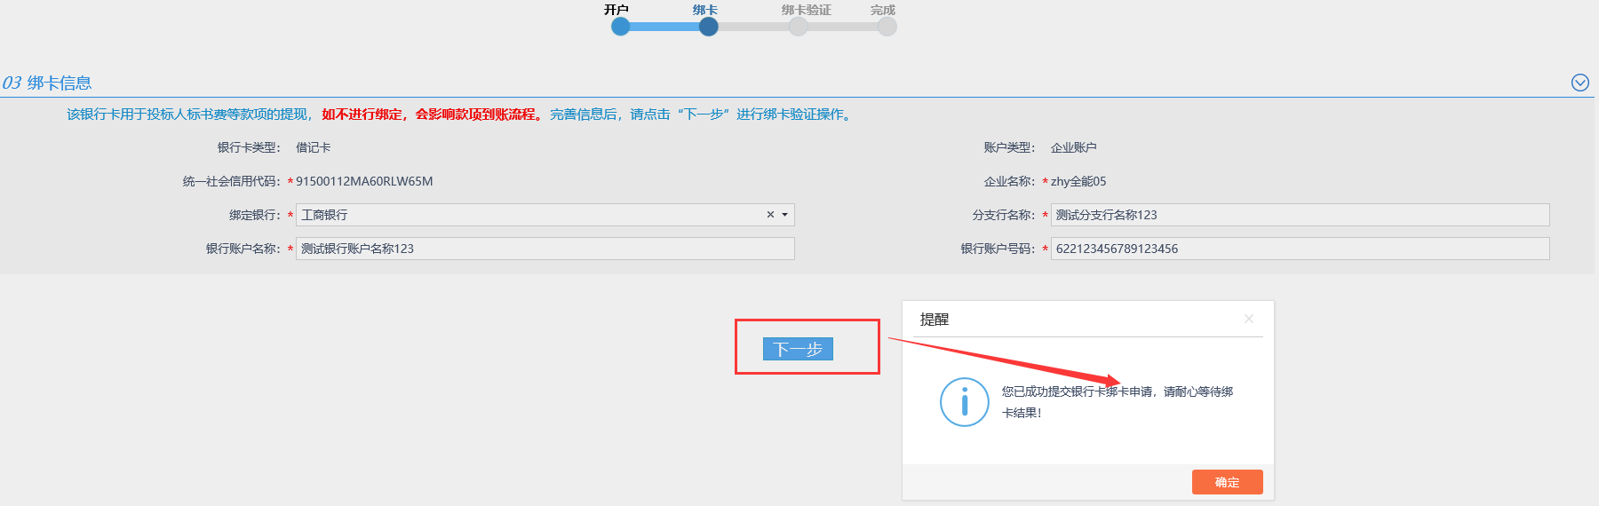

注：如果“财务管理－标书费用管理－银行账户维护”中已经添加银行账号信息，则“绑卡”步骤页面上，会自动获取该菜单中的银行账号信息。

2、银行卡绑卡申请提交后，申请成功，点击“下一步”按钮，跳转绑卡验证步骤页面。如下图：

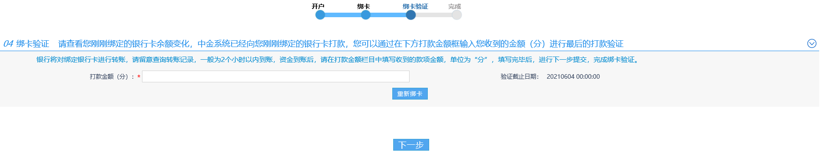

注：银行卡绑卡申请申请成功后，所绑定的银行卡中会收到一笔金额，该金额用来进行绑卡验证。

3、“打款金额”中输入银行卡中收到的金额，点击“下一步”按钮，绑卡验证成功，跳转完成步骤页面。如下图：

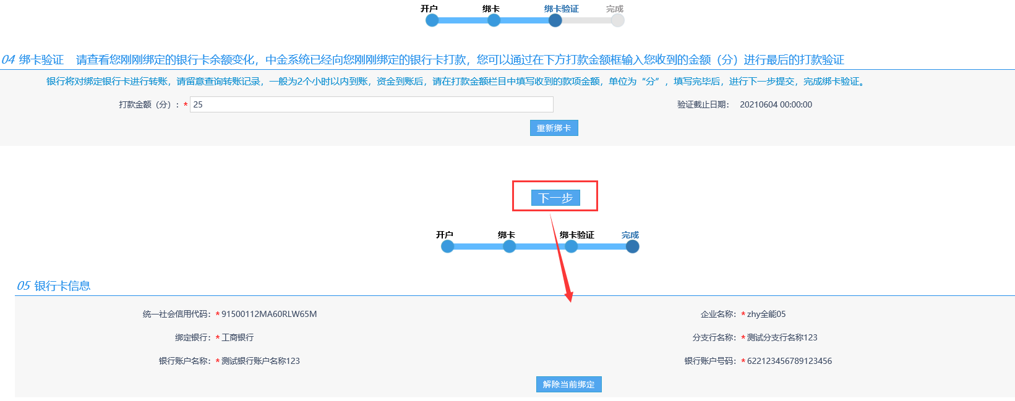

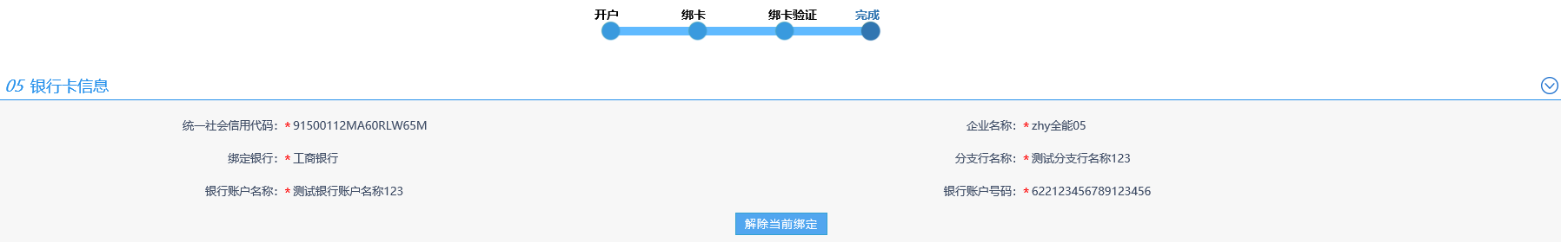

注：

①打款金额的单位为“分”。

②如果打款金额输入错误次数超过3次，则需要点击“重新绑卡”按钮，重新绑定银行卡，方可继续进行统一支付开户操作。

③验证截止日期已过，仍然未进行绑卡验证，也需要点击“重新绑卡”按钮，重新绑定银行卡，方可继续进行统一支付开户操作。

# 三、签署

根据中金要求，需各个收款单位签署平台使用协议，法人和经办人均可进行签署。操作流程如下：

1. 经办人签署

①、签约人类型选择经办人，填写经办人手机号、签约人手机号后，点击“获取”短信验证码。

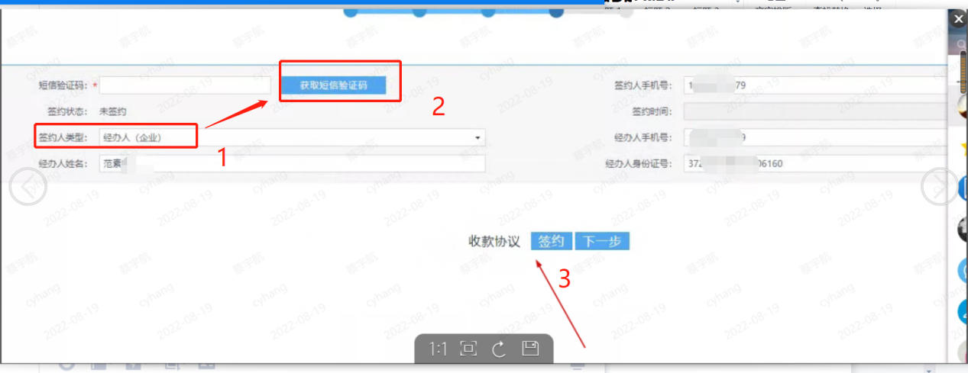

②、短信验证码获取后，点击签约按钮，跳转至中金页面。

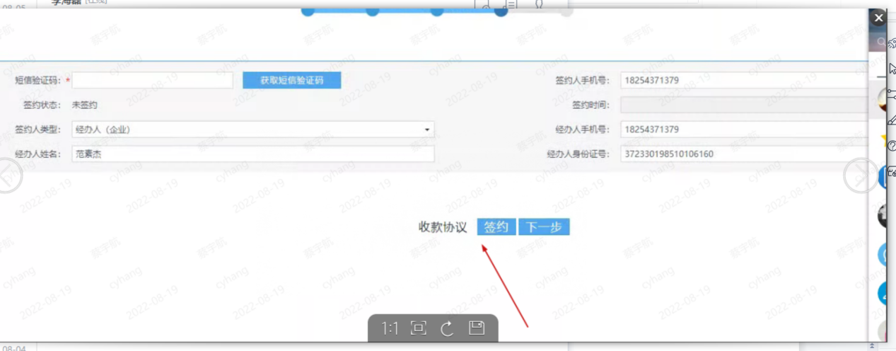

③、经办人签署协议流程比法人签署流程多了一步：打款认证，点击获取汇款金额，中金会往用户收款账户上转几分钱，用户确认收到的费用后，输入对应金额，完成打款认证。

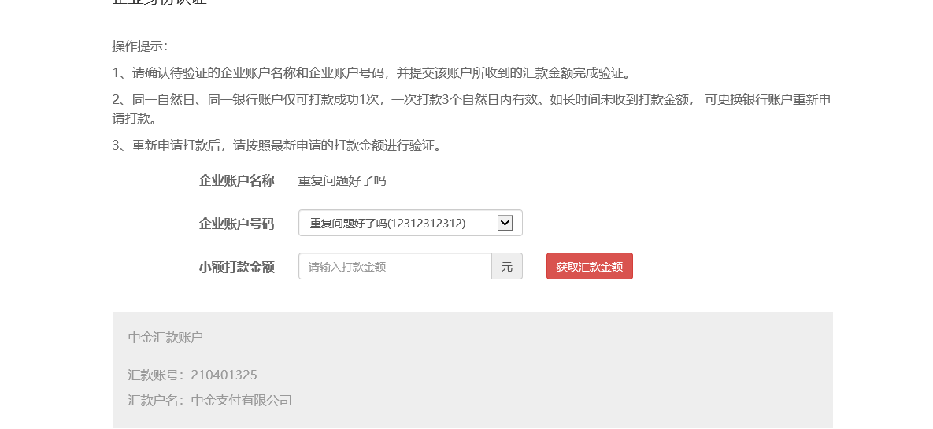

④、点击签署协议，进行签约

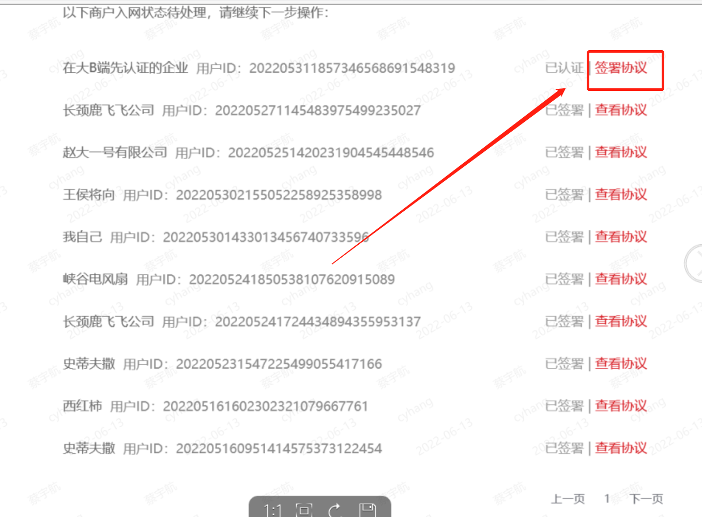

⑤、完成签约后返回签约页面，点击下一步完成所有操作。

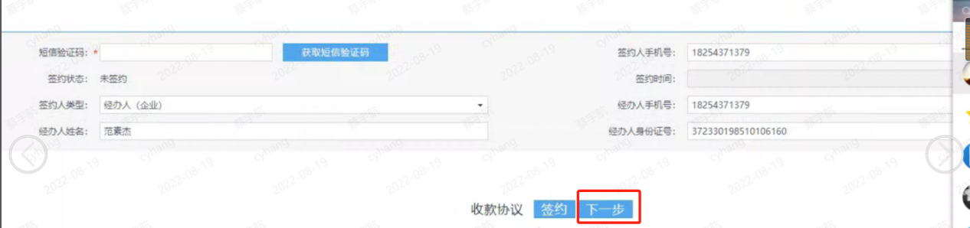

常见FAQ

1. 提示运营商三要素认证失败？

原因：当前用户的手机号与企业绑定了，导致认证失败，必须要是个人手机号，请更换手机号后重试。

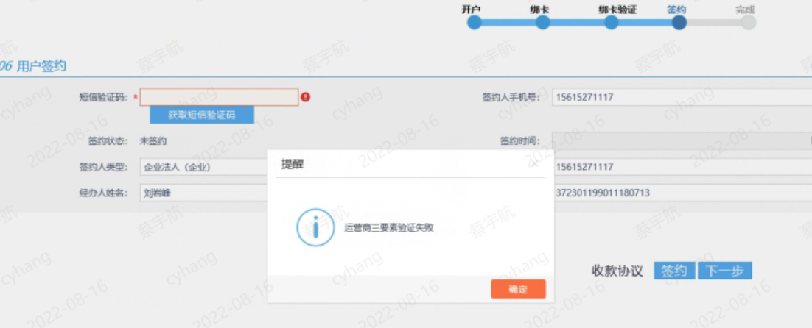

1. 协议无法展示？

原因：由于中金签约页面不支持ie浏览器展示协议，因此建议您通过签约页面的“收款协议”按钮浏览协议（如图2所示）或者更换其他浏览器打开。

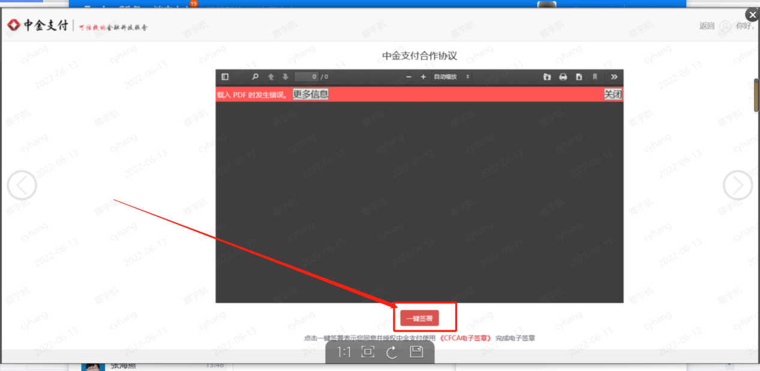

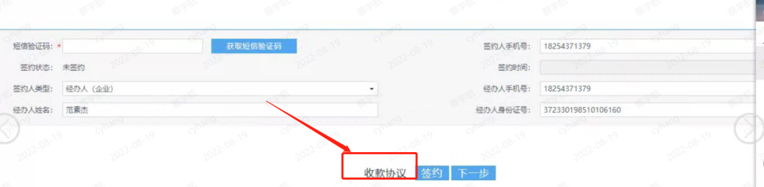

# 四、解除绑定

统一支付开户成功后，点击“解除绑定”按钮，回到绑卡步骤页面，重复绑卡操作，可重新绑定新的银行卡。如下图：

